


面向Java的分析和理解工具
开发文档

团队名称： Joaut队
团队成员：
指导教师：
学 院： 计算机科学与技术系

目录
1概述 1
1.1 项目背景 1
1.2 开发目标 1
1.3 参考资料 1
1.4 设计原则 2
2需求分析 2
2.1 需求陈述 2
2.2 功能分析划分 2
2.3 运行环境 3
3 总体设计 4
3.1 系统建模 4
3.1.1 层次方框图 4
3.1.2 类图设计 4
3.2 接口设计 6
3.3 出错处理 6
3.4 安全保密设计 6
4 详细设计 7
4.1 程序流程图 7
5 实现 7
5.1 代码编码原则 7
5.2 功能测试 8
5.2.1 后端功能测试 8
5.2.2 Selenium IDE客户端自动化测试 9
5.2.3 其他功能的测试 12
5.3 测试结果和总结 12

1概述

1.1 项目背景
本次开发的工具为“面向Java的分析和理解工具”，用户可以通过该软件在网页端进行Java源代码的静态分析，包括构建代码抽象模型和程序切片等操作。
本项目为南京大学软件工程实验课程作业，小组成员需完成从项目后端到前端的完整团队开发，学习中小型软件项目的需求分析、设计、编码、测试、维护和管理，培养软件开发的工程化能力和项目的管理能力。

1.2 开发目标
本产品主要有以下功能，具体包括：
1）Java源文件的上传、查看与删除功能。
2）构建代码抽象模型，包括生成抽象语法树AST、根据代码间的依赖关系构建函数调用图CG、根据AST绘制代码的控制流程图CFG、基于控制流和数据流分析绘制程序依赖图PDG。
3）程序切片，根据传入的程序行号和变量名进行切片，具体方法包括基于数据流方程的静态切片、基于程序依赖图的静态切片、基于动态程序依赖图的动态切片。
4）代码度量，具体包括针对函数得到圈复杂度、代码深度、调用函数数量、被调用次数，统计源代码的代码行数、空白行数、注释行数等。

1.3 参考资料
[1] GB-T8567-2006，《计算机软件文档编制规范》
[2] (美)Roger S.Pressman 著，郑人杰等译.《软件工程》.第8版.北京：机械工业出版社,2016.12
[3]ISBN 978-7-111-60723-6《软件工程导论》（原书第4版）机械工业出版社

1.4 设计原则
该工具以java代码分析的质量为第一优先级，以用户交互的友好性为第二优先级，以实现的成本为第三优先级。设计时保留了可扩展性。

2需求分析

2.1 需求陈述
1、用户管理
网页前端管理显示用户的基本信息，主要包括用户的登录、注册功能、开始界面的展示、用户的文件上传功能等等，需要与数据库中的信息相连。前端界面应清晰简洁，美观大方，操作简便，为用户提供了良好的交互式界面。
2、构建抽象代码模型
后端使用Java Parser等Java源程序静态分析工具，对Java程序的控制流关系、控制与数据依赖关系进行分析，得到相应的CFG、PDG等图的显示，并展示在用户的前端界面上。
3、程序切片
用户针对自己感兴趣的行号和相应变量，去除程序无关代码的过程。后端需要根据用户选择的切片方式，进行相应的静态或动态切片，返回切片的结果在前端进行展示。
4、代码度量
统计常见度量项，包括针对Java源文件的函数的圈复杂度、代码深度、各类代码行信息、调用函数数量、被调用次数，Java源程序的代码行数、空白行数、注释行数等等信息进行统计，并生成pdf格式文档进行显示。

2.2 功能分析划分
1、系统登录
输入用户名和密码即可登录。若登陆失败，可能是：
密码错误：更改密码输入，尝试再次登录；
未注册：点击“还没有账号？立即注册”跳转到注册界面，注册成功后即可登录。
2、系统注册
输入合规用户名和密码，并确认密码后即可注册（邮箱和电话不是必须项）。若注册失败，可能是：
用户名已被注册：更改用户名；
密码确认错误：重新输入确认密码，保证其与密码一致；
密码不合规：更改用户名和密码，保证密码必须同时包含数字与字母，且长度为 8-20位
3、历史文件
实现历史上传过的java文件的下载、删除以及预览。
4、代码分析
实现Java文件选择后对应AST、CFG、CG、PDG的生成。
5、代码度量
实现Java文件和函数名选择后对应代码度量内容的生成，包括源代码行数、注释行数、空行数及各行数的占比；包括调用函数次数、被调用函数次数、圈复杂度、代码深度、参数个数的显示。
6、程序切片
实现Java文件选择、变量选择后程序的静态切片和动态切片的过程。
7、报告生成
实现Java文件选择后生成包含pdf报告的zip文件，报告里要包含之前生成的AST、CFG、CG、PDG图以及表格形式展示的代码度量结果。

2.3 运行环境
测试服务器系统：Ubuntu 20.04 LTS
测试服务器CPU：Intel(R) Xeon(R) CPU E5-26xx v4
后端运行环境：
Java17(尽量不要使用更高版本的的jdk)
Java(TM) SE Runtime Environment 18.9 (build 11.0.15.1+2-LTS-10)
Java HotSpot(TM) 64-Bit Server VM 18.9 (build 11.0.15.1+2-LTS-10, mixed mode)
前端运行环境：
node.js: v16.15.1

3 总体设计

3.1 系统建模

3.1.1 层次方框图

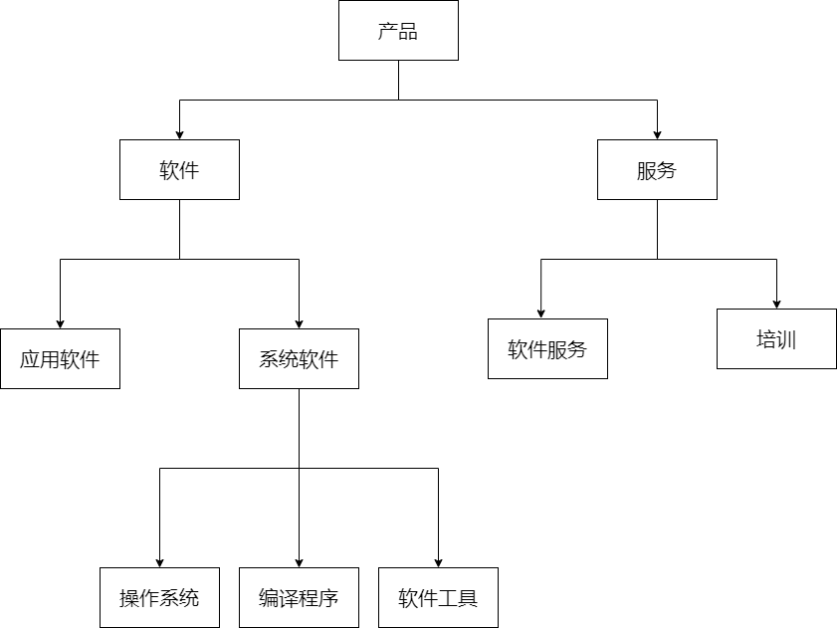

3.1.2 类图设计
总体架构：
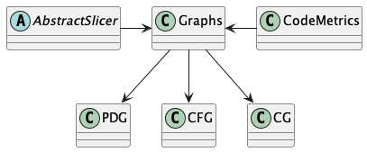
边：
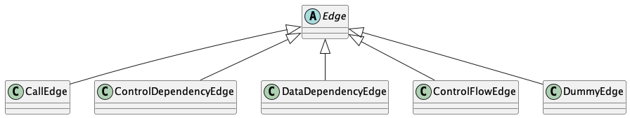
图：
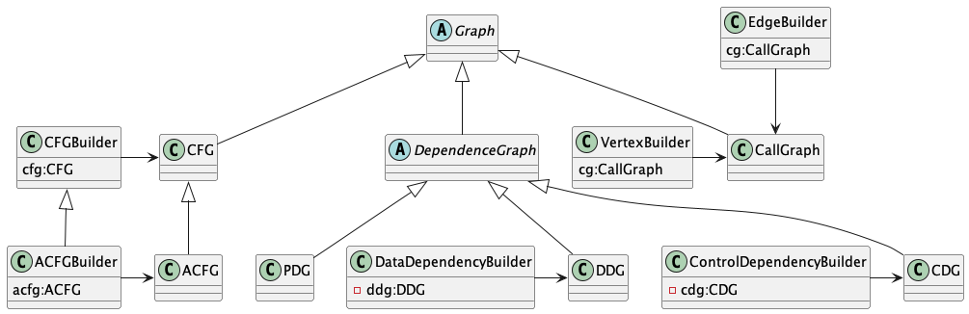
切片：
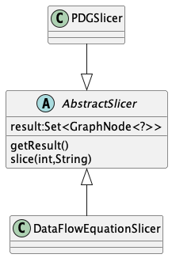

3.2 接口设计
1）数据接口：Mysql数据库根据用户信息建立用户表user，Linux文件系统依据用户需要建立的文件系统。
2）通讯接口：TCP/IP网络协议、HTTP协议、常见WEB浏览器，如Chrome、Firefox、Microsoft Edge等等。

3.3 出错处理
1）异常错误：当系统出现异常错误，如网络连接错误，有相应的404界面提示。用户应排查网络问题。
2）用户操作错误：有相应的弹出框提醒操作的错误，并指出应进行的操作。用户应根据提示改正操作方法。
3）程序运行错误：弹出框提示用户文件运行出错，并提醒用户检查文件合法性。用户应检查文件是否合法完整。

3.4 安全保密设计
1）对用户名和密码进行确认，以及对token进行处理，确保用户信息安全，添加用户拦截，非用户登入不可访问文件库。
2）采用数据库对用户登入信息进行校对和管理，保护用户账户信息安全。
3）多用户管理，多线程运行，确保线程安全。

4 详细设计

4.1 程序流程图
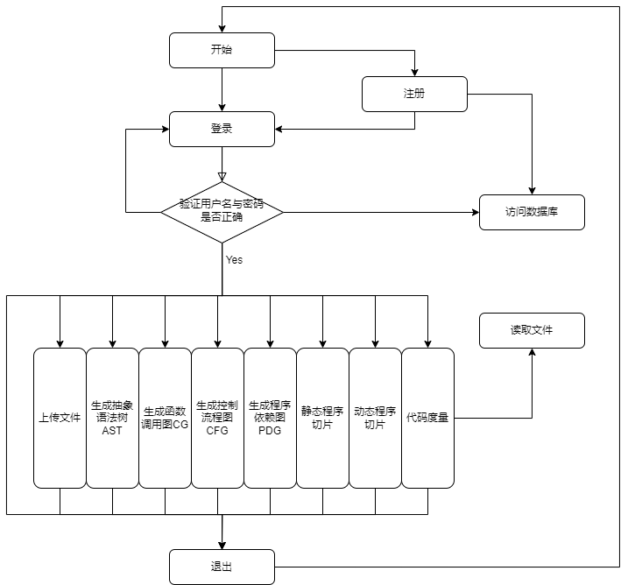

5 实现

5.1 代码编码原则
变量和函数命名时，要遵循直观、易理解、好区分的原则，可用简写单词和下划线组合，如登录界面表单可用login_form。
使用空格和缩进要尽量保证代码的易读性，不能大片留白也不能显得过于紧凑，单行信息使用注释时一般跟在语句后面；多行信息一般加在代码开始前或者第一行的后面。注释要简明扼要，指明具体功能。
编程习惯要尽量向标准靠拢。

5.2 功能测试

5.2.1 后端功能测试
1、测试工具：JUnit
工具概要：JUnit是一个Java编程语言的单元测试框架，它为开发者提供了一种简单、灵活和可扩展的方式来编写和运行单元测试。
Unit的主要目的是对代码的功能进行测试，确保每个单元（如类、方法）按预期工作。单元测试是针对应用程序中最小的可测试部分进行的测试，通常是一个方法或一小段代码。通过编写和执行单元测试，开发者可以验证代码的正确性、提高代码质量，并确保在修改代码时不会引入新的错误。
在测试过程中，使用了JUnit的如下特性：
注解：JUnit注释是一种特殊形式的语法元数据，可以添加到Java源代码中以获得更好的代码可读性和结构。
断言：使用了Junit提供的断言方法，构建异常输入并对程序抛出的异常类型是否符合预期进行了检测
测试套件：在实际项目中，随着项目进度的开展，单元测试类会越来越多，可是直到现在我们还只会一个一个的单独运行测试类，这在实际项目实践中肯定是不可行的。为了解决这个问题，JUnit 提供了一种批量运行测试类的方法，叫做测试套件。
这样，每次需要验证系统功能正确性时，只执行一个或几个测试套件便可以了。
2、测试用例及测试对象
1）代码抽象模型
对于代码的控制流图和程序依赖图，构造了Java代码，对Java的顺序结构、分支结构、循环结构进行了测试，测试用例为考虑了以下情况的小段代码：
单顺序结构程序
单分支结构程序
单循环结构程序
顺序嵌套分支
顺序嵌套循环
循环嵌套循环
循环嵌套分支
分支嵌套分支
分支嵌套循环
循环、分支内部有空语句的情况
循环、分支内部有break、continue跳转语句的情况
循环、分支内部有return语句的情况
switch语句没有break的情况
由于代码规模较小，且数据结构复杂，用例生成的结果经整理后通过人工检查。生成的CFG图和PDG图，在最终版本没有错误情况。
CFG图和PDG图的测试代码总计44例。具体的用例及检测情况可见附件的表格。
2）程序切片
在程序切片的测试阶段，从上述代码抽象模型的测试用例中抽取一些具有代表性的例子进行切片测试，并另外构建了代码进行测试，在最终版本中未发现问题。
进行切片的检测过程中，检测并修正的问题有：
对于case语句、switch语句漏切的错误
数据流分析时一元操作符的判断的错误
……

5.2.2 Selenium IDE客户端自动化测试
客户端自动化测试脚本经反复修改后均可以正确运行。界面运行和结果显示均正确。
利用Selenium IDE构造测试脚本，以此能够执行自动化测试；输入测试用例，执行测试，观察测试过程和测试结果，确保跳转、显示、输出等均符合预期。
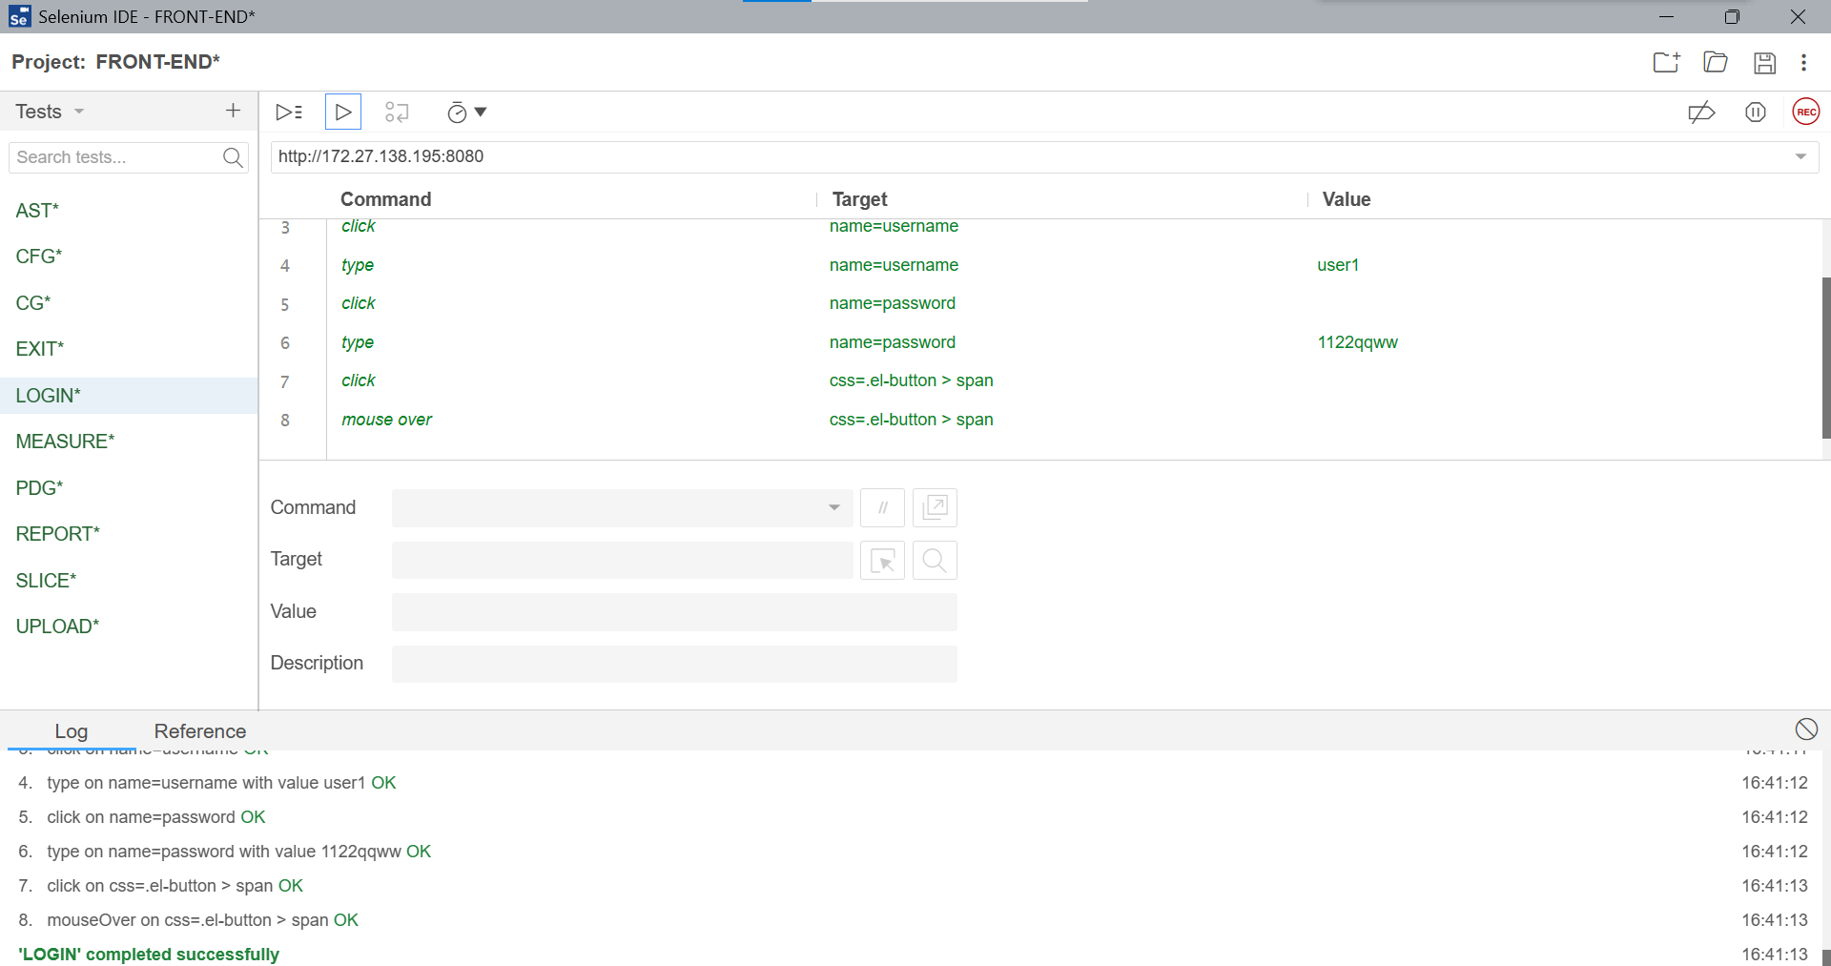
以展示AST为例
（1）用户名和密码输入成功，点击登录按钮成功
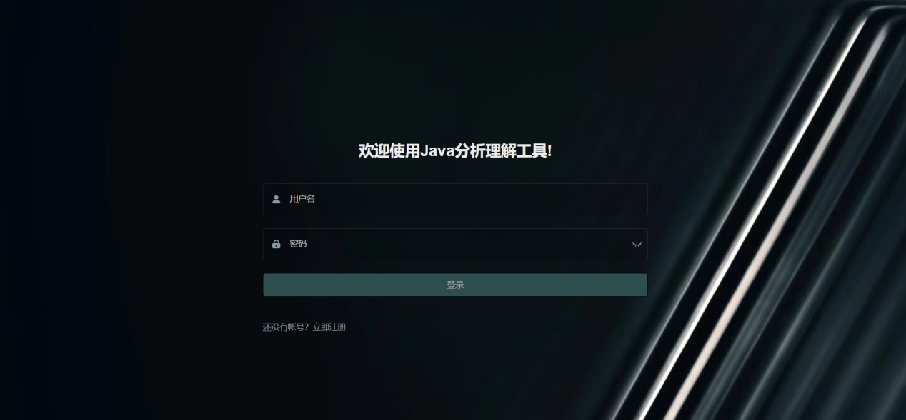
（2）进入主页成功，从主页到AST界面成功
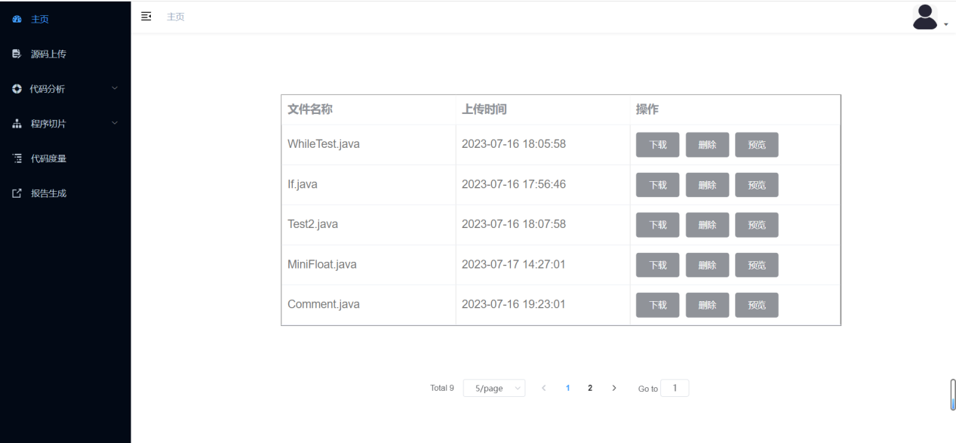
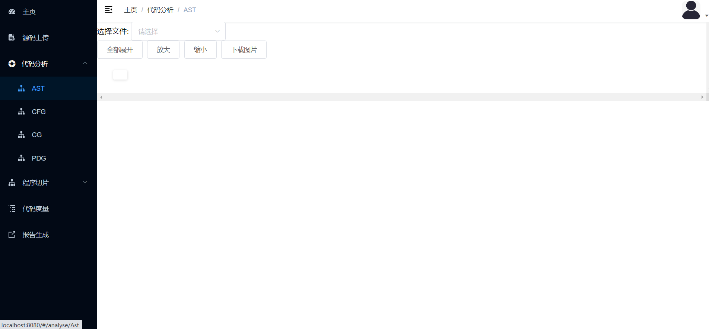
（3）选择文件后执行全部展开、放大、缩小成功
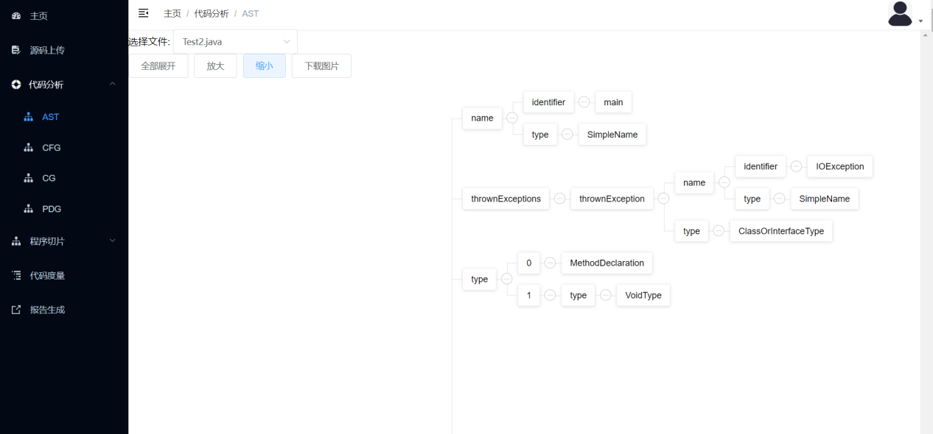
（4）点击下载图片成功

5.2.3 其他功能的测试
1、代码度量
针对函数的圈复杂度、代码深度、各类代码行信息、调用函数数量、被调用次数和入参个数这些度量指标分别构建了测试用例。
2、异常处理
编写测试用例时，我们尽可能取的不应该是有效等价类而应该是无效等价类。
由于程序切片和代码度量都需要经过生成代码抽象模型来完成功能实现，对传入的路径和文件在图类的生成过程中进行了异常处理。
对于传入的路径和文件：
无效输入：文件路径有误
异常提示：“找不到指定的文件”
无效输入：java文件不可被parse
异常提示："无法从指定的文件生成ast树"
对于切片时传入的参数
无效输入：java文件中非方法内的行号
异常提示：“输入行号不合法”
无效输入：行内不存在变量
异常提示："在指定行找不到指定的变量"

5.3 测试结果和总结
测试结果：所有功能基本完成。
总结：在给定的测试用例下，前后端测试均成功进行。

